UBND HUYỆN QUỐC OAI  TRƯỜNG TIỂU HỌC ĐẠI THÀNH | CỘNG HÒA HỘI CHỦ NGHĨA VIỆT NAM  Độc lập – Tự do – Hạnh phúc  Đại Thành, ngày 6 tháng 10 năm 2023

KẾ HOẠCH
Tổ chức giới thiệu sách tháng 11

I. Mục đích
- Giới thiệu những cuốn sách hay nhằm thu hút bạn đọc đến với thư viện, qua đó thúc đẩy việc xây dựng văn hóa đọc trong nhà trường.
- Giúp bạn đọc có thể khai thác và sử dụng hiệu quả nguồn tài liệu có trong thư viện.
- Nâng cao vai trò của thư viện trường học trong việc phục vụ cho công tác quản lý giảng dạy, học tập và các hoạt động giáo dục.
II. Thời gian và địa điểm
- Tuần 11 – Giới thiệu buổi sinh hoạt chào cờ
III. Thành phần tham dự
1. CBGVNV
2. Học sinh khối 1 (TS: 95 HS)
3. Học sinh khối 2 (TS: 126 HS)
4. Học sinh khối 3 (TS: 109 HS)
5. Học sinh khối 4 (TS: 110 HS)
6. Học sinh khối 5 (TS: 117 HS)
IV. Nội dung cuốn sách

Chủ tịch Hồ Chí Minh là lãnh tụ vĩ đại của cách mạng Việt Nam. Người là thầy lớn trong sự nghiệp giáo dục “trăm năm trồng người’’ của dân tộc, đất nước ta. Năm 2019 tròn 50 năm kể từ ngày Đảng ta chính thức công bố Bản Di chúc thiêng liêng của Người (1969 - 2019), gửi tới toàn Đảng, toàn quân và toàn dân ta, khích lệ và khơi dậy các phong trào thi đua sôi nổi hăng say học tập và làm theo Di chúc của Người, lập thành tích xuất sắc trong chiến đấu, công tác, lao động, sản xuất và học tập của toàn quân, toàn dân trong đó có quân dân Thủ đô. Với ý nghĩa đó Nhà xuất bản Hà Nội tổ chức biên soạn cuốn sách “Ngành Giáo dục và Đào tạo Thủ đô - 50 năm thực hiện Di chúc Bác Hồ” của tác giả Nguyễn Viết Chúc.

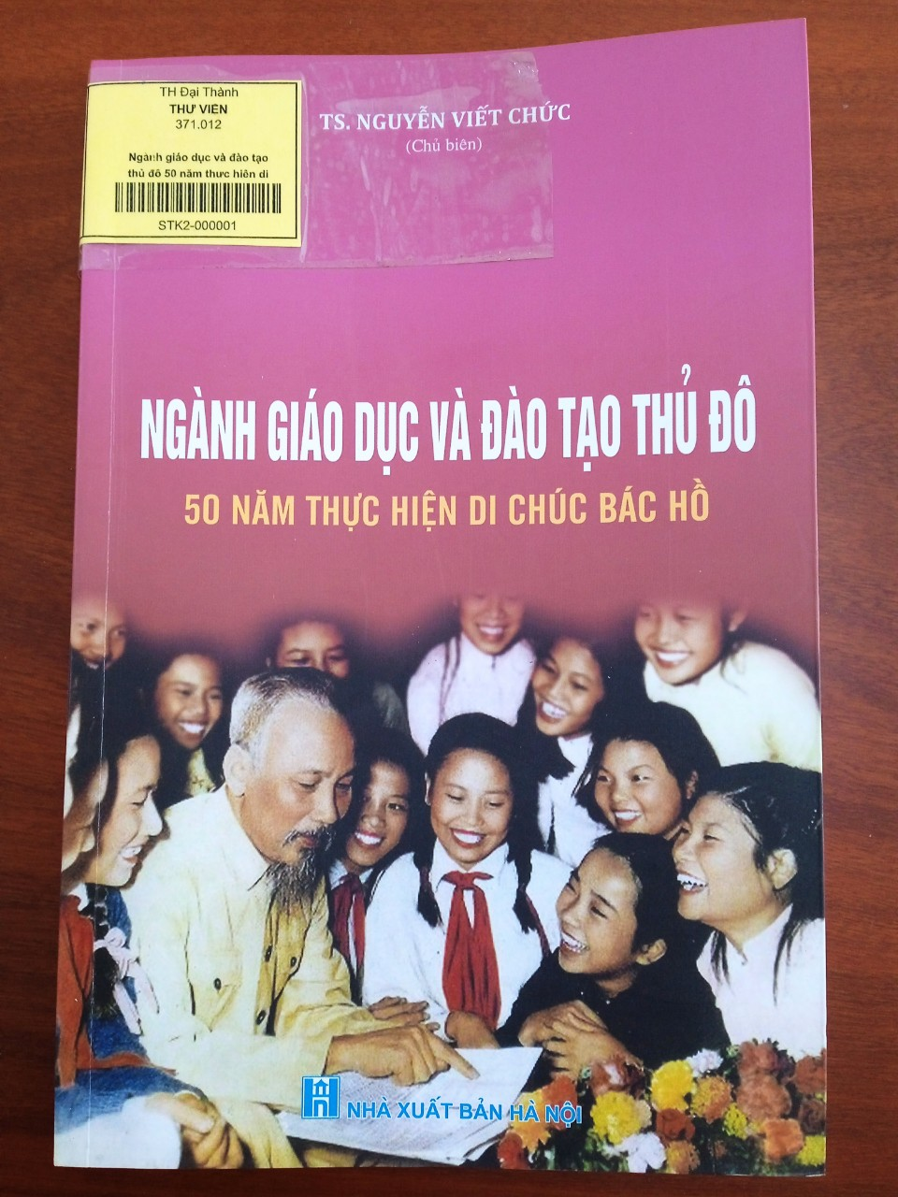

Kính thưa các thầy cô giáo cùng toàn thể các em học sinh thân thân mến!

Chủ tịch Hồ Chí Minh là lãnh tụ vĩ đại của cách mạng Việt Nam. Người là thầy lớn trong sự nghiệp giáo dục “trăm năm trồng người’’ của dân tộc, đất nước ta. Năm 2019 tròn 50 năm kể từ ngày Đảng ta chính thức công bố Bản Di chúc thiêng liêng của Người (1969 - 2019), gửi tới toàn Đảng, toàn quân và toàn dân ta, khích lệ và khơi dậy các phong trào thi đua sôi nổi hăng say học tập và làm theo Di chúc của Người, lập thành tích xuất sắc trong chiến đấu, công tác, lao động, sản xuất và học tập của toàn quân, toàn dân trong đó có quân dân Thủ đô. Với ý nghĩa đó Nhà xuất bản Hà Nội tổ chức biên soạn cuốn sách “Ngành Giáo dục và Đào tạo Thủ đô - 50 năm thực hiện Di chúc Bác Hồ” của tác giả Nguyễn Viết Chúc.
Cuốn sách gồm 3 chương với nhiều bài viết của các nhà quản lý, nhà giáo, nhà báo, nhà nghiên cứu giáo dục am hiểu về hoạt động giáo dục Thủ đô, đã phản ánh hết sức chân thực và sâu sắc, tầm quan trọng và tác dụng thiết thực của hệ thống tư tưởng Hồ Chí Minh, đặc biệt là nội dung tư tưởng trong Bản Di chúc của Người, cùng những kết quả, thành tựu phát triển sự nghiệp giáo dục Thủ đô. Không chỉ khắc họa sự phát triển mang tính đặc thù của các hoạt động giáo dục theo tư tưởng Hồ Chí Minh trong giai đoạn cả nước đang còn trong chiến tranh xâm lược của thực dân, đế quốc, các bài viết còn đi sâu phân tích, đánh giá sự chuyển biến hết sức năng động của các hoạt động giáo dục ấy trong giai đoạn cả nước chuyển sang thời bình, nhân dân Hà Nội tiến hành công cuộc đổi mới, xây dựng Thủ đô, góp phần quan trọng vào sự nghiệp đổi mới, xây dựng đất nước. Thông qua nội dung sách, cán bộ quản lý giáo dục, thầy, cô giáo và học sinh Hà Nội cùng bạn đọc hiểu rõ hơn, sâu hơn về tấm gương đạo đức trong sáng vô ngần của Bác Hồ kính yêu - người thầy lớn của cả dân tộc ta, từ lời nói, việc làm trong suốt cả cuộc đời đều thể hiện nhất quán, mẫu mực, vì dân, vì nước. Lối sống và nhân cách của Bác Hồ giúp chúng ta đúc rút thành phương châm sống hữu ích trong cộng đồng: “Mỗi người vì mọi người, mọi người vì một người”. Phương châm này đã và đang được cán bộ quản lý, các thầy, cô giáo và học sinh nhiều trường học trên địa bàn Hà Nội tự giác thực hiện ở mọi nơi, mọi lúc. Chúng ta thấy được nhiều nội dung tư tưởng lớn và tầm cao trí tuệ của Bác Hồ, làm cơ sở vững chắc và định hướng phát triển căn bản cho sự nghiệp giáo dục và đào tạo. Đó là những triết lý và chỉ dẫn mang tính thực tiễn cao, như: “Vì lợi ích mười năm thì phải trồng cây/Vì lợi ích trăm năm thì phải trồng người”, “Lý luận đi đôi với thực hành”...
Nội dung cuốn sách phản ánh chặng đường phát triển mới của ngành Giáo dục và Đào tạo Thủ đô với những thuận lợi, thời cơ và thách thức đan xen. Trong giai đoạn hiện nay, hệ tư tưởng Hồ Chí Minh, cùng những tư tưởng, triết lý, chỉ dẫn từ Bản Di chúc thiêng liêng của Người tiếp tục được toàn ngành Giáo dục và Đào tạo Thủ đô quán triệt sâu sắc, vận dụng vào việc phấn đấu thực hiện thành công nghị quyết Đại hội Đảng bộ thành phố Hà Nội lần thứ XVI về Phát triển giáo dục và đào tạo: “Phát huy tối đa các nguồn lực để xây dựng Thủ đô thực sự là trung tâm lớn, tiêu biểu hàng đầu của cả nước về giáo dục và đào tạo; thực hiện tốt nhiệm vụ chiến lược: nâng cao dân trí, đào tạo nhân lực, bồi dưỡng và phát triển nhân tài; tạo chuyển biến toàn diện về chất lượng, hiệu quả giáo dục và đào tạo, đáp ứng ngày càng tốt hơn yêu cầu đẩy mạnh công nghiệp hóa, hiện đại hóa Thủ đô, đất nước và nhu cầu học tập của nhân dân...”
Cuốn sách đã dành chương cuối với những hình ảnh và tư liệu ghi lại dấu ấn của ngành Giáo dục và Đào tạo Thủ đô trong những năm đổi mới, xây dựng và phát triển đất nước, lãnh đạo Thành ủy, Hội đồng nhân dân, Ủy ban nhân dân, Ủy ban Mặt trận Tổ quốc thành phố Hà Nội, các sở, ban, ngành, quận, huyện, cùng các tầng lớp nhân dân đối với ngành Giáo dục và Đào tạo Thủ đô. Cùng với đó là Danh sách 255 Nhà giáo Nhân dân, Nhà giáo Ưu tú của hàng trăm trường mầm non, tiểu học, phổ thông cơ sở, phổ thông trung học được Nhà nước phong tặng từ năm 1988 đến nay và dánh sách 308 học sinh đạt giải Học sinh giỏi Quốc tế (1986 - 2019). Đó là niềm vinh dự, tự hào chung cho tất cả ngành Giáo dục và Đào tạo Thủ đô đã và đang học tập, làm theo Di chúc Bác Hồ kính yêu.
Cuốn sách hiện có trong thư viện nhà trường với số ĐKCB STK2-000001 thuộc tủ sách Bác Hồ. Kính mời thầy cô và các em học sinh tìm đọc!
Tôi xin chân thành cảm ơn!
V. Kết quả thực hiện
………………………………………………………………………………………………………………………………………………………………………………………………………………………………………………………………………
NHÂN VIÊN THƯ VIỆN XÁC NHẬN CỦA TỔ TRƯỞNG

Nguyễn Thị Trang

